MEMORÁNDUM
To/Para: | XXXXX
From/De: | Daniel Salas Arana y Luis Estévez García (EMA)
CC:
Date/Fecha: | 2026-XX-XX
Subject/Re:

Estimado Juan Pablo,

El presente Reporte tiene como objetivo proporcionar un análisis consolidado y exhaustivo de las dinámicas sociopolíticas institucionales y del desempeño macroeconómico que han caracterizado el entorno de Venezuela hasta el 30-07-2026. Mediante el seguimiento riguroso de indicadores clave y de eventos coyunturales, nuestros expertos evalúan el impacto de dichos factores en el clima de inversión y en la seguridad jurídica, y proyectan escenarios a corto y mediano plazo para facilitar la toma de decisiones estratégicas de su organización.

- ENTORNO ECONÓMICO: DINÁMICAS MACROECONÓMICAS E INDICADORES CLAVE.
Responsable: Eco. Giorgio Cunto Morales
Resumen ejecutivo

Ritmo económico ajustado alrededor de los efectos más duraderos del doble evento sísmico del 23 de junio de 2026. Estimaciones preliminares de costos de reposición de edificaciones en La Guaira entre USD 2.500 millones y 17.000 millones, limitaciones en capacidad estatal y transparencia institucional podrían obstaculizar levantamiento de recursos a gran escala. Expectativas de crecimiento permanecen positivas pero reducidas a rango de 4%-8% parea cierre de año. Momentánea estabilización del tipo de cambio (TC) no oficial y pronunciada depreciación del TC oficial han reducido la brecha cambiaria (12,8%) a su promedio más bajo desde agosto 2024. Ritmo inflacionario general se elevó a 545% interanual (494% en alimentos), permaneciendo en rango hiperinflacionario con pronóstico a quedarse en tres cifras medias 350%-600% para cierre de año.

Producción petrolera a junio estabilizada en 1.187 barriles diarios (kb/d), lentitud en consolidación de nuevos contratos tempera ritmo en que se alcance techo productivo de corto plazo. Precio del crudo venezolano por barril en USD 71,1 para un promedio semestral de USD 70,46. Exportaciones de petróleo de primer semestre alcanzaron USD 15.166 millones, las cuales han alimentado intervenciones cambiarias que para mayo y junio promedian en USD 2.099 millones mensuales. Ámbito fiscal a la espera de publicación de marco de sostenibilidad anunciado por autoridades para negociaciones de restructuración de deuda, pero información del SENIAT indica una recaudación tributaria equivalente a USD 4.715 millones en primer semestre de 2026.

Consideramos importante destacas:

- Impacto macroeconómico de los sismos no altera dinámica subyacente de la economía venezolana, que venía sujeto a moderación en expectativas de desempeño por fricciones institucionales y productivas para propiciar un despegue más acelerado.
- Pesimismo inmediato post-tragedia motiva firmas y hogares a reorientar prioridades de gastos a atención inmediata de secuelas, y adoptar visiones más conservadoras. Internalización de realidad económica debería tomar unos meses.
- Requisitos de reconstrucción podrían propiciar estimulo de actividad en el mediano plazo, pero barreras en cuanto a la confiabilidad de las autoridades limitar el alcance del levantamiento de recursos financieros más allá de paquetes de asistencia internacional inmediata e incondicional.
- Crecimiento y Producto Interno Bruto.

Doblete sísmico no impactó infraestructura petrolera ni principal motor de actividad económica nacional. Pérdidas concentradas en el área de La Guira con repercusiones en campo de conexiones portuarias y turísticas. Perspectivas de crecimiento económico se mantienen en positivo, pero moderadas a rango de 4%-8% interanual. Erosión de impulso productivo precede a evento sísmico y es más asociado a la lentitud en que se consolidan inversiones, con el consumo dependiente de la productividad per cápita reprimido por alto costo de vida.

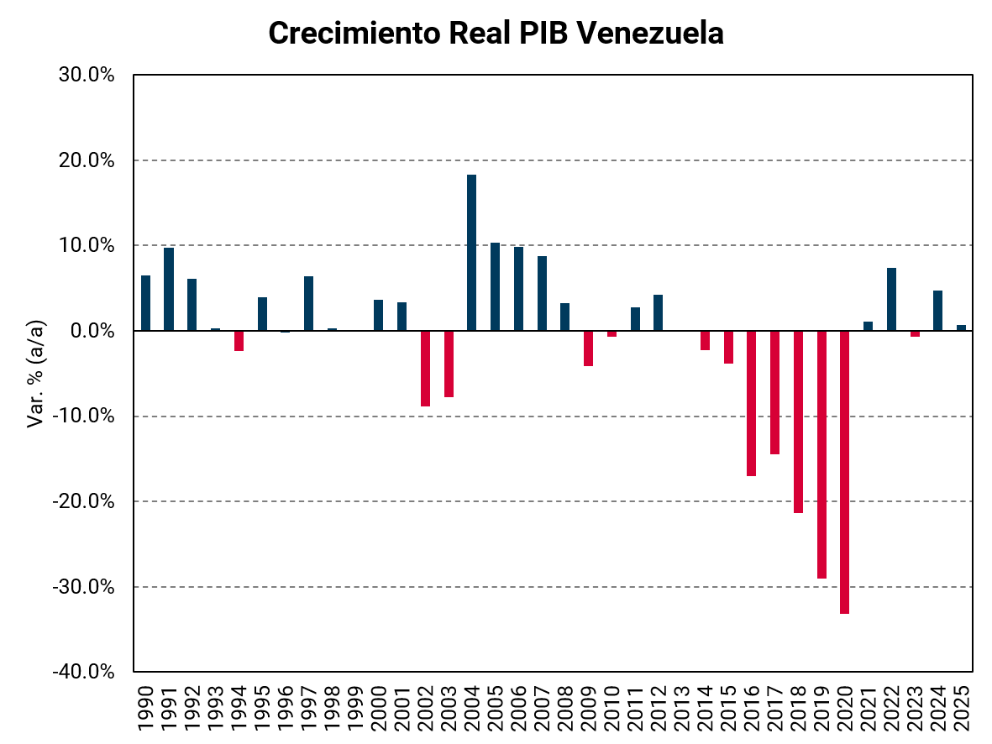
Fuente: Baptista (2008), BCV, Focus Economics, estimaciones propias.
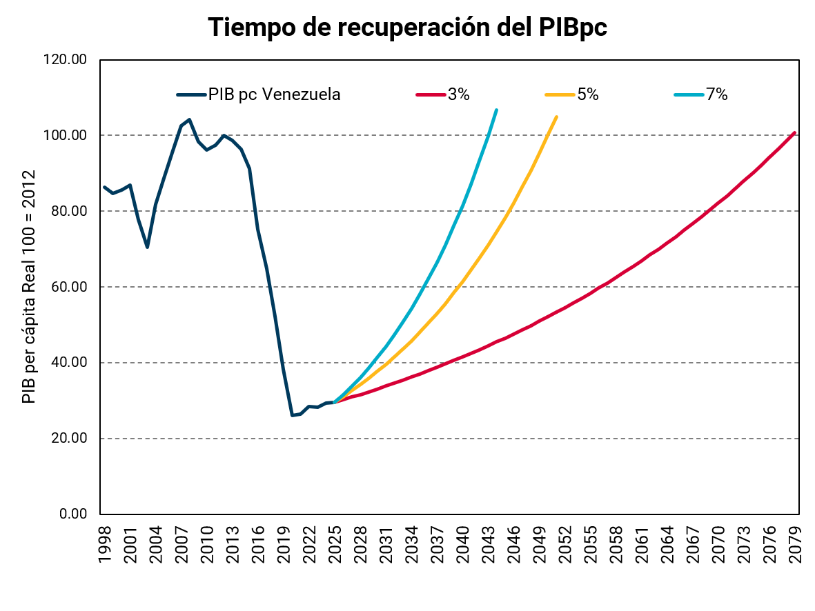
Nota: Líneas muestran escenarios de tasas de crecimiento interanual compuesto.
Fuente: Baptista (2008), BCV, Focus Economics, estimaciones propias.
Inflación y Tipo de Cambio.

El tipo de cambio oficial cerró el mes de julio en VES 746,6/USD mientras que el tipo de cambio no oficial en VES 837,9/USD; reduciendo la brecha cambiaria a 12,8% en comparación con el 30,01% al momento de los sismos. Inflación intermensual se eleva a 13,8% en junio para un alza de precios interanual de 545%. Inflación venezolana sigue alta bajo estándares regionales, con riesgo de rebote en función de si el Ejecutivo cubre gastos por terremotos con emisión monetaria.

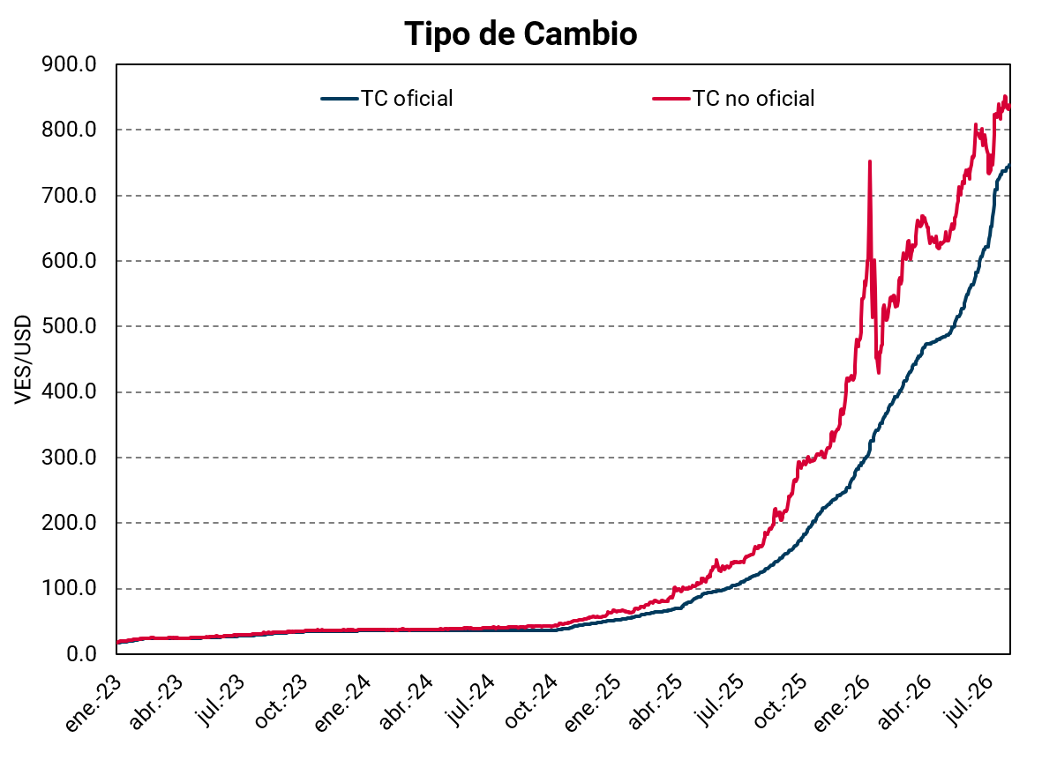
Fuente: BCV, Yadio, estimaciones propias.

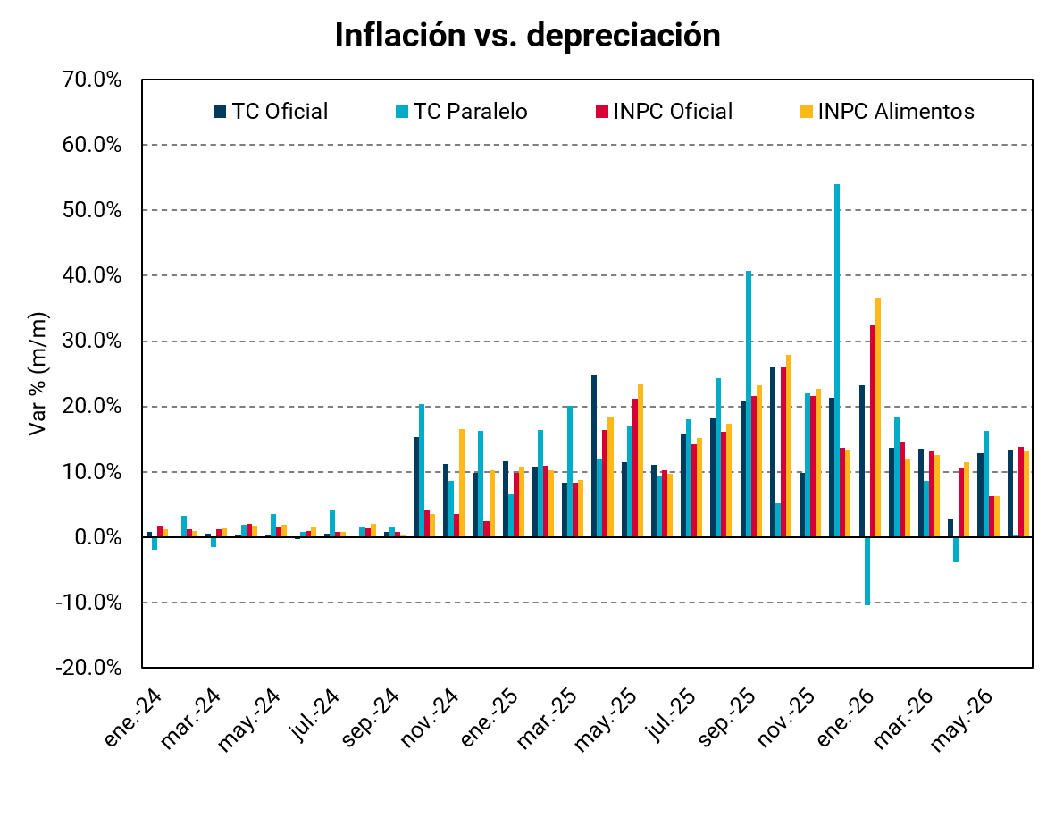
Fuente: BCV, Yadio, estimaciones propias.
Precio y Producción Petrolera.

Producción petrolera de junio se mantuvo alrededor de 1.187 kb/d, instalaciones petroleras principales no se vieron afectados por doblete sísmico, aunque complejos refinador de El Palito bajará actividad por mantenimiento. Producción se acerca a su límite natural de corto plazo1.250-1.300 kb/d. Petroleras internacionales siguen renuentes a comprometer inversiones de por insuficientes garantías jurídicas. Precio con alta volatilidad debido a conflicto en Medio Oriente, con marcador Merey promediando USD 70,46/b en primer semestre. Persistencia de disrupciones productivas en productores árabes dificulta caídas súbitas por debajo de USD 60/b.

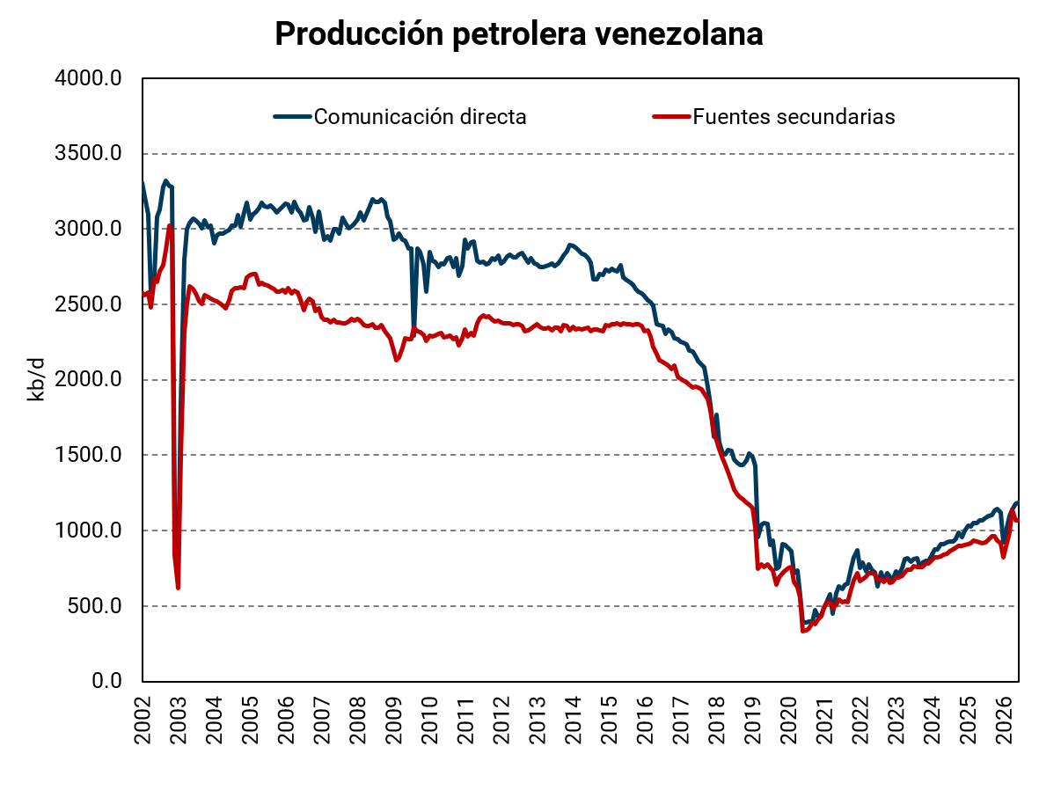
Fuente: OPEP.
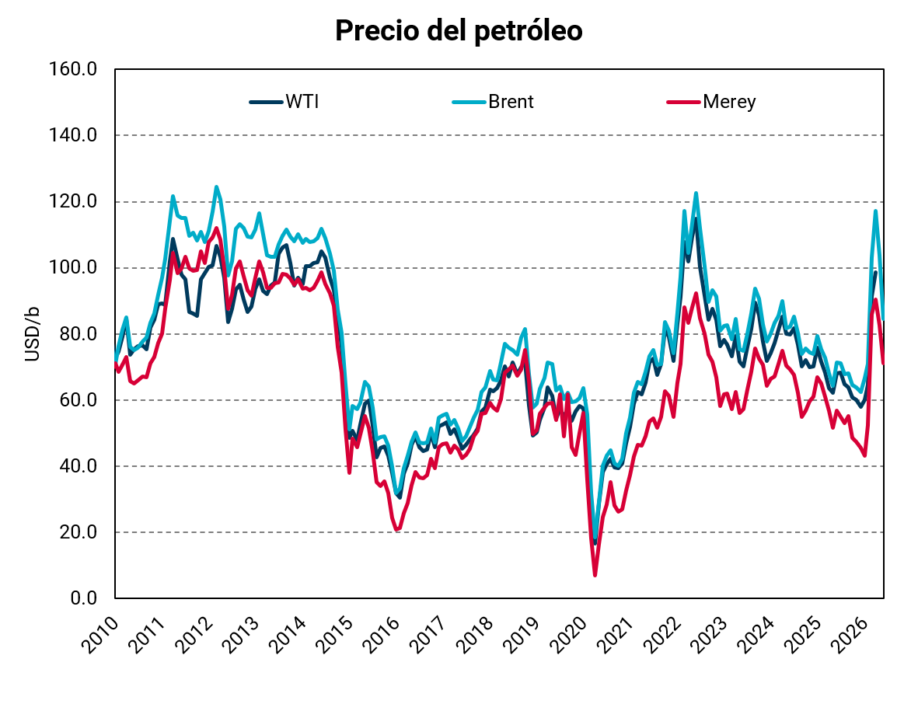
Fuente: OPEP.
Sector Externo y Disponibilidad de Divisas.

Exportaciones petroleras de primer semestre rondaron en USD 15.166 millones con un volumen promedio de 1.180 kb/d para los meses de junio y julio. Pese a posibilidad de ralentización de exportaciones por moderación en precio del petróleo mantenemos, pronóstico de valor de exportaciones petroleras alrededor de USD 28.000 millones para cierre de año. Autoridades intensificaron liquidación de divisas vía intervenciones, superando por primera vez USD 2.000 mensuales en mayo y junio, señales iniciales indican intenciones de mantener tal ritmo en el futuro inmediato.

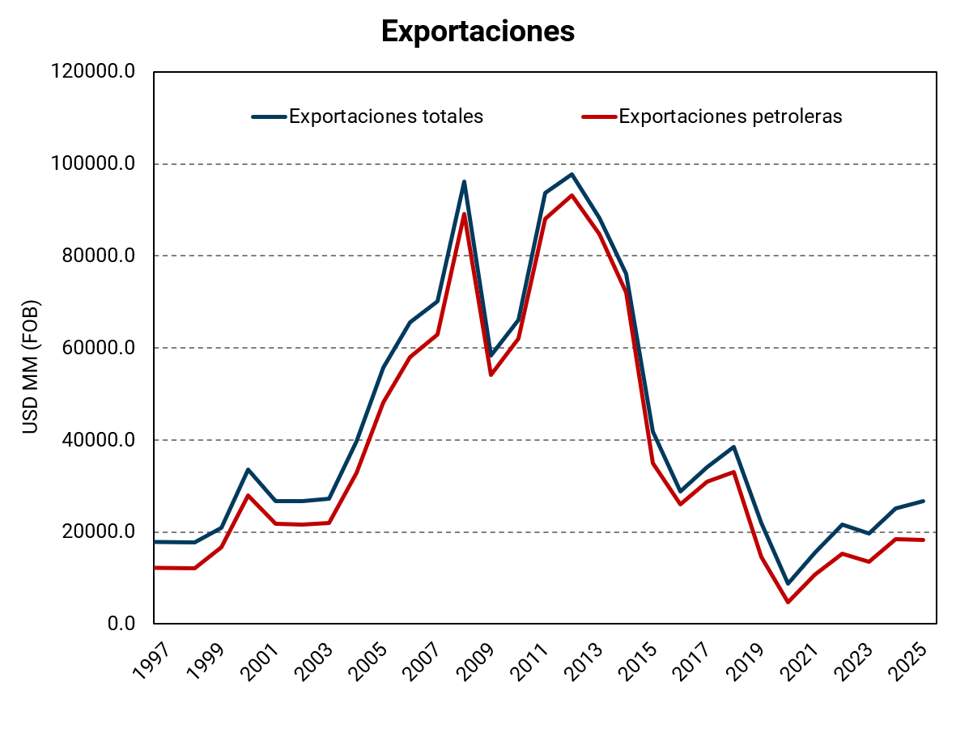
Fuente: BCV.
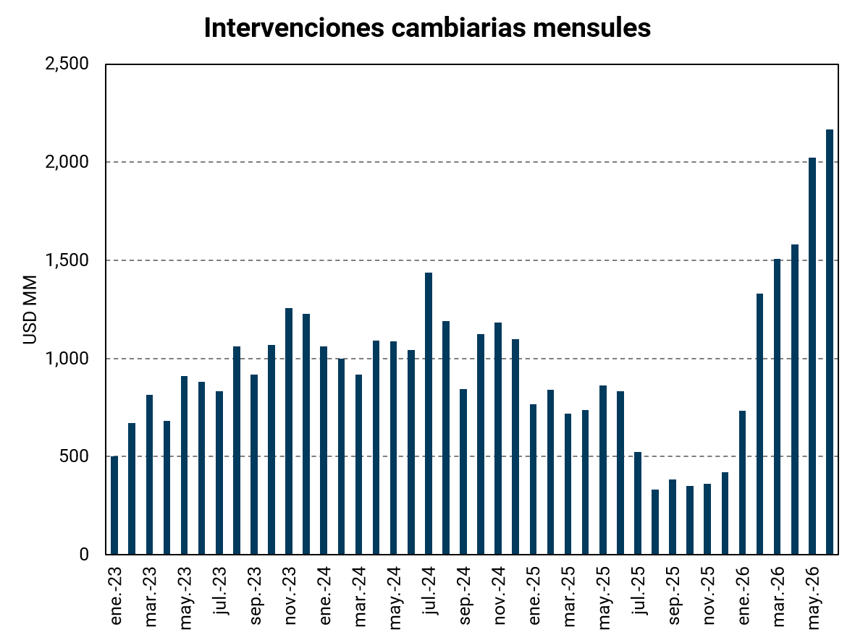
Fuente: BCV, estimaciones propias.
Balance Fiscal y Recaudación Tributaria

Recaudación tributaria nominal tanto en VES como su equivalente en USD con tendencia a la baja, consistente con ritmos estacionales en el calendario tributario. Promedio de recaudación mensual de USD 786 millones para un acumulado semestral de USD 4.715 según TC no-oficial. Balance fiscal oficial sigue sin publicación, aunque se asume será parte del marco de sostenibilidad que el Ejecutivo anunció en mayo como base para proceso de restructuración de deuda. Espacio fiscal del Estado para hacer frente a requisitos de reconstrucción post sismos se encuentra muy limitado.

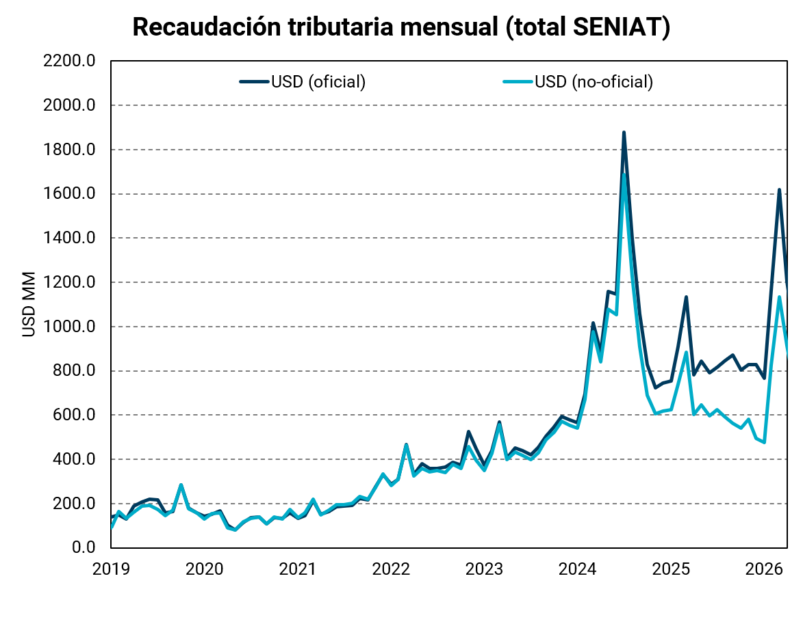
Fuente: SENIAT, BCV, estimaciones propias.
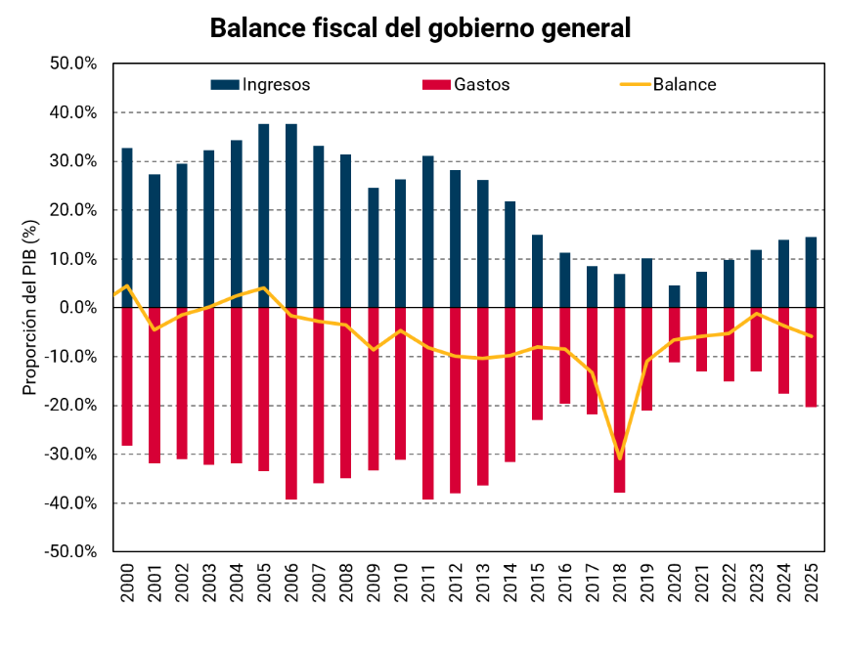
Fuente: FMI, Focus Economics, estimaciones propias.
B. CONCLUSIONES GENERALES
Las dinámicas analizadas en este informe subrayan la naturaleza fluida y la alta complejidad que definen el entorno venezolano contemporáneo. Los indicadores, escenarios y proyecciones aquí expuestos constituyen una base técnica esencial para la planificación estratégica y la gestión prospectiva de riesgos; sin embargo, debido a la volatilidad estructural del país, estas conclusiones deben interpretarse como diagnósticos sujetos a una reevaluación permanente.
Es imperativo reconocer que, dada la celeridad de los cambios en la arquitectura institucional y la sensibilidad de las variables macroeconómicas, lo acá expresado puede sufrir modificaciones sustanciales en periodos de tiempo muy cortos. Por ello, la información suministrada no debe entenderse como un análisis estático, sino como una herramienta dinámica cuya vigencia depende de un monitoreo constante y de la capacidad de respuesta ante eventos disruptivos.
Nuestro equipo multidisciplinario permanece a su entera disposición para elaborar informes especiales de profundización sobre sectores específicos, métricas financieras o eventos políticos que requieran un análisis técnico más detallado o una actualización inmediata de las premisas aquí presentadas.
En definitiva, la resiliencia organizacional frente a los desafíos del mercado nacional dependerá de una cultura de adaptabilidad crítica y de la revisión sistemática de los planes de contingencia, garantizando así una alineación continua con la realidad cambiante del marco regulatorio y el contexto socioeconómico de Venezuela.
Quedamos a su entera disposición para aclarar cualquier duda que pueda surgir en relación con el contenido y el alcance de la presente Propuesta de Trabajo y Honorarios Profesionales.

Sin otro particular al que hacer referencia queda de Usted.

Atentamente,


Por Estévez Misle & Asociados,

___________________________ ___________________
Luis Estévez García Daniel Salas Arana

Socio Administrador Socio

Economista y Científico de Datos. Consultor Independiente. Profesor de “Introduction to Data Science” en la escuela de Economía UCAB.
Dependiendo de clasificación de edificaciones.

